Комнатные растения – спутники нашей жизни.
Программное содержание:
- Расширять и систематизировать знания детей о комнатных растениях;
- Обеспечить развитие умения анализировать, обобщать с помощью наглядно - практического метода – моделирования;
-Воспитывать интерес к уходу за растениями, любовь к ним;
-Напомнить о правилах поведения и обращения с оборудованием;
-Развивать доказательность суждений и речи.
Материал:
Комнатные растения, посадочный материал, горшочки с землёй, палочки,
стаканчики с водой, ящик для горшочков, плёнка покровная для ящика,
клеёнки, фартуки, конверт с письмом, карточки-модели, игровой персонаж-
божья коровка.
Предварительная работа:
Беседы «Вредители комнатных растений», «Вегетативное размножение растений», подготовка посадочного материала.

Ход:
Педагог. Ребята, сегодня к нам в детский сад пришло письмо. Посмотрите, какой большой конверт! На нём написан наш адрес.
Педагог раскрывает конверт и удивляется.
Педагог. Ребята, а письмо-то живое. Отгадайте, кто спрятался в конверте?
Спина красная, на ней чёрные круги, с каждой стороны по три ноги?
Педагог. Правильно, божья коровка. К какому классу животных относится божья коровка? Насекомое.
Педагог. Ой, ребята, тише-тише, она ведь спит. Не будите её. А почему она спит? (ответы детей)
Педагог. Зимой божья коровка засыпает.
Божья коровка (просыпается). Где это я?
Дети. Божья коровка, ты в детском саду!
Божья коровка. Здравствуйте, дети, меня прислали к вам мои друзья. Послушайте, вот, что они написали (читает письмо):
«Дорогие ребята! Мы живые и всё чувствуем, нам так же бывает больно, как всему живому на Земле . Мы не можем убежать, потому что наши корни в земле. Не можем сказать: «Не надо, нам больно!», потому что никто не понимает шороха наших листьев».
Педагог. Ребята, как вы думаете, от кого это письмо?
Дети. Письмо от комнатных растений.
Божья коровка. Молодцы, догадались! А приключилась у моих зелёных друзей беда. Появились у них враги.
Педагог проводит дидактическую игру «Враг или друг?». У педагога набор картинок с изображением божьей коровки, тли. Дети должны определить.
Кто из них друг, кто – враг.
Божья коровка. Да, я помогаю растениям справиться с вредителями.
Педагог. Правильно, ребята! Божья коровка, на первый взгляд, кажется безобидным жучком, а на деле она – страшный хищник! Она хлопотливо бегает по веточкам и листочкам, быстро переставляет свои маленькие ножки в поисках еды. Её еда – тли, крошечные, но очень вредные насекомые, сосущие сок из растений. Аппетит у неё хороший – за день может съесть до 200 тлей, а её личинка ещё прожорливей. А почему божья коровка так называется? (ответы детей.)
Педагог. Правильно! Эта малышка умеет хорошо защищаться. Божьи коровки выделяют молочко, правда, не белое, как у коров, а оранжевое. На самом деле это не молочко, а едкая и неприятно пахнущая жидкость. Из-за неё не едят коровок ни птицы, ни ящерицы, ни пауки. Поэтому яркая красная окраска не мешает жить божьей коровке.
Божья коровка. Только мне, ребята, одной не справиться. Попросила я о помощи первоклассников, но, что-то у них плохо получается. Вы ведь осенью тоже учиться придёте. А сможете ли вы в школе комнатным растениям помочь? Знаете ли вы что-нибудь о них? А то, может быть, зря я к вам за помощью обратилась? Вот я принесла картинки, модели. Определите, по ним, какие растения есть в школе. А у вас в группе, такие растения есть?
Дети по моделям определяют комнатные растения. Называют их и
показывают божьей коровке (щучий хвост, огонёк, аспарагус, герань)
Педагог. Не беспокойся, божья коровка, ребята много знают о комнатных растениях. Вот, послушай! Ребята, какие растения мы называем комнатными?
Дети. Комнатными называются растения, которые выращивает человек, в своём доме, заботится о них, а растения в свою очередь приносят человеку пользу:
-чтобы было красиво и уютно;
-чтобы воздух был чище, растения выделяют кислород, которым мы дышим;
-растения поддерживает влажность воздуха в помещении;
-растения лечат людей;
-растения отпугивают вредных насекомых (например, моль);
-чтобы наблюдать и ухаживать за ними.
(Дети во время ответов используют модели.)
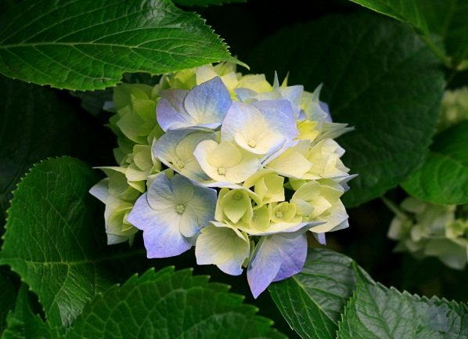

Божья коровка. Ой, порадовали меня. А знаете ли вы, из каких частей состоит растение?
Дети по моделям строения растений называют части растений.
Божья коровка. А для чего растению надо корень, стебель, лист, цветок, плод, стебель?
Дети объясняют по моделям значение частей растений.
Божья коровка. Ребята, а что нужно, чтобы растения хорошо росли?
Дети показывают божьей коровке модели потребностей растений в воде, свете, тепле, почве.
Божья коровка. Теперь я поняла, что нужно растениям, чтобы они были такие красивые, как у вас в группе. А больше ничего не нужно?
Дети. Кроме этого нужно о комнатных растениях заботиться, ухаживать за ними (рассказ по моделям).
1.Растения нужно держать в тёплых помещениях, так как большинство из них прибыли к нам из далёких стран, где не бывает холодной зимы.
2.Поливать растения надо водой комнатной температуры, иначе растения могут заболеть и погибнуть.
3.Летом растения поливают каждый день, зимой реже, но необходимо следить, чтобы почва в горшочках была влажной. Поливать надо из лейки, сбоку.
4. Надо рыхлить почву, чтобы к корням поступал воздух.
5.После долгой зимы вносить удобрения.
6.Оберегать растения от вредителей.
Божья коровка. Теперь я довольна! Вы действительно много знаете о растениях. У меня к вам просьба.
Положите в большой конверт все ваши модельки и отправьте в школу первоклассникам, я им по моделькам всё расскажу о растениях и покажу, как нужно заботиться о них.
Педагог. Ребята, я предлагаю каждому из вас посадить маленькое растение в горшочек, который вы возьмёте с собой в школу.
Давайте вспомним, как размножаются растения:
-стеблями (бальзамин, традесканция, бегония)
-листьями (фиалка, щучий хвост)
-делением куста (аспарагус)
-отпрысками (детки, на краях листьев каланхое, усы камнеломки)
Педагог, перейдём к практической части. Мы заранее подготовили посадочный материал. Выберите то, что вам больше нравится, возьмите инструменты, в какой последовательности вы будете работать?
Дети сажают растения.
Педагог подводит итог. Все прощаются с божьей коровкой

